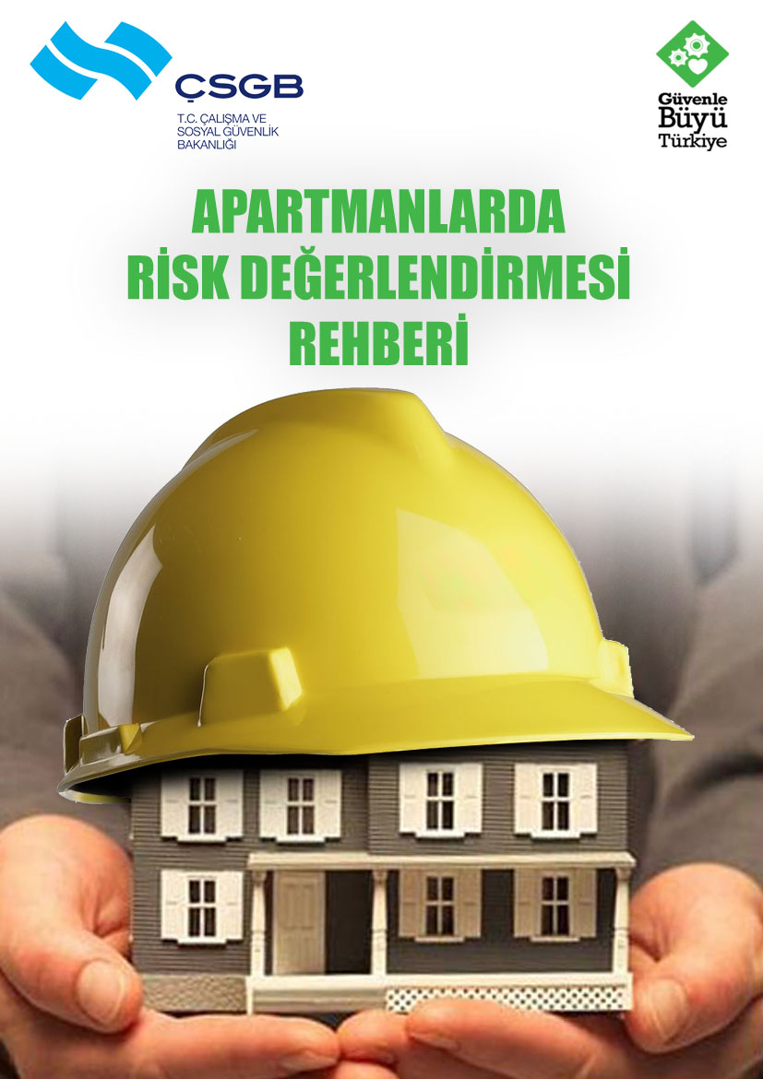

AMAÇ
- Bu kontrol listesi, apartman/bina/sitelerde 20/6/2012 tarihli ve 6331 sayılı İş Sağlığı ve Güvenliği Kanunu ile 29/12/2012 tarihli ve 28512 sayılı Resmi Gazete`de yayımlanarak yürürlüğe giren İş Sağlığı ve Güvenliği Risk Değerlendirmesi Yönetmeliği uyarınca risk değerlendirmesinin gerçekleştirilmesi sürecinde yol göstermek amacıyla hazırlanmıştır.
- Kontrol listesi doğru bir şekilde uygulanıp, uygun olmadığını değerlendirdiğiniz konularda gerekli önlemler alındığı takdirde apartmanlarınız, sadece çalışanlar için değil sakinler için de sağlıklı ve güvenli yaşam alanlarına dönüşecektir.

- Apartman/bina/siteler için bu kontrol listesinin ihtiyaca göre geliştirilip doldurularak yönetimde bulundurulması, belirli aralıklarla güncellenmesi ve bu değerlendirme sonucunda alınması öngörülen tedbirlerin yerine getirilmesi gerekmektedir.
- Risk değerlendirmesi; apartman/bina/sitelerde var olan ya da dışarıdan gelebilecek tehlikelerin belirlenmesi, bu tehlikelerin riske dönüşmesine yol açan faktörlerin ortadan kaldırılması için yapılması gerekli çalışmaları kapsar.
- 26/12/2012 tarihli ve 28509 sayılı Resmi Gazete`de yayımlanarak yürürlüğe giren İş Sağlığı ve Güvenliğine İlişkin İşyeri Tehlike Sınıfları Tebliğine göre işyerinin faaliyet alanının yer aldığı tehlike sınıfı tespit edilmelidir. İşyerinin tehlike sınıfı ve çalışan sayısına bağlı olarak iş güvenliği uzmanı ve işyeri hekimi görevlendirilmesi veya ortak sağlık ve güvenlik birimlerinden bu hizmetin temin edilmesi yükümlülüğü ile ilgili tarih, 6331 sayılı Kanunun “Yürürlük” başlıklı 38 inci maddesine göre belirlenmelidir.
- İşyerinde gerçekleştirilecek risk değerlendirmesinin İş Sağlığı ve Güvenliği Risk Değerlendirmesi Yönetmeliğinin 6 ncı maddesinde belirtilen ekip tarafından yürütülmesi gerekmektedir. İhtiyaç duyulduğunda bu ekibe destek olmak üzere dışarıdaki kişi ve kuruluşlardan da hizmet alınabilir. İş güvenliği uzmanı ve işyeri hekimi görevlendirilmesi yükümlülüğünün yürürlüğe girmediği işyerlerinde ise oluşturulacak ekipte bu profesyoneller bulunmaksızın işveren(ler) ve çalışan(lar) birlikte risk değerlendirmesini gerçekleştirebileceklerdir.
- Yapılmış olan risk değerlendirmesi; İş Sağlığı ve Güvenliği Risk Değerlendirmesi Yönetmeliğinin 12 inci maddesi uyarınca tehlike sınıfına göre çok tehlikeli, tehlikeli ve az tehlikeli işyerlerinde sırasıyla en geç iki, dört ve altı yılda bir yenilenir. Apartman/bina/sitede herhangi bir değişiklik olması (örneğin yapıya ek bölümlerin eklenmesi, sonradan asansör yapılması vb.) durumunda bu sürelere bakılmaksızın yenilenecektir.
YÜKÜMLÜLÜK

İZLENECEK YOL
- Bu kontrol listesi, risk değerlendirmesi çalışmalarınıza yön vermek üzere hazırlanmış olup ihtiyaca göre detaylandırılabilir. Apartman/bina/sitenizi ilgilendirmeyen kısımları, kontrol listesinden çıkarabilir veya farklı tehlike kaynakları olması halinde ise ilaveler yapabilirsiniz.
- Kontrol listesinde, apartman/bina/sitede iş sağlığı ve güvenliği açısından olması/yapılması gerekenler konu başlığı ile birlikte cümleler halinde verilmiştir. Cümledeki ifade; apartman/bina/sitenizde gözlemlediğiniz duruma uyuyorsa “evet”, uymuyorsa “hayır” kutucuğunu işaretleyiniz. “Hayır” kutucuğunu işaretleyerek doğru olmadığını düşündüğünüz her bir durum için alınması gereken önlemleri ilgili satırdaki karşılığına yazınız. Alınması gereken önlem ile ilgili sorumlu kişiler ve tamamlanacağı tarihi belirttikten sonra risk değerlendirmesini gerçekleştiren ekipteki kişilere dokümanın her bir sayfasını paraflatıp son sayfasının ilgili kısımlarını imzalatınız.
- Çalışanlar, temsilcileri ve başka işyerlerinden çalışmak üzere gelen çalışanlar ve bunların işverenleri; apartman/bina/sitede karşılaşılabilecek sağlık ve güvenlik riskleri ile düzeltici ve önleyici tedbirler hakkında bilgilendiriniz.
- Alınması gereken önlemlere karar verirken; riskin tamamen bertaraf edilmesi, bu mümkün değil ise riskin kabul edilebilir seviyeye indirilmesi için tehlike veya tehlike kaynaklarının ortadan kaldırılması, tehlikelinin, tehlikeli olmayanla veya daha az tehlikeli olanla değiştirilmesi ve riskler ile kaynağında mücadele edilmesi gerekmektedir.
- Önlemler uygulanırken toplu korunma önlemlerine, kişisel korunma önlemlerine göre öncelik verilmeli ve uygulanacak önlemlerin yeni risklere neden olmaması sağlanmalıdır.
KONTROL LİSTESİNDE YER ALAN YANGIN, ASANSÖR, KAZAN DAİRESİ GİBİ KONU BAŞLIKLARI İÇİN İLGİLİ MEVZUATIN GEREKLERİNİN YERİNE GETİRİLMESİ ÇALIŞMALARINIZA ÖNEMLİ KATKI SAĞLAYACAKTIR.
- Bu kontrol listesi doldurulduktan sonra HERHANGİ BİR KURUMA BİLDİRİM YAPILMAYACAKTIR. Yönetim tarafından denetimlerde gösterilmek üzere ilgili DOSYADA SAKLANACAKTIR.
- Apartman/bina/sitede faaliyet göstermekte olan bir işyeri veya ofis mevcut ise bunların varlığı veya faaliyetlerinden kaynaklanan/kaynaklanabilecek ve çalışanların sağlık ve güvenliğini olumsuz etkileyebilecek ek riskler de bu değerlendirmeye dahil edilmelidir. Unutulmamalıdır ki, apartman/bina/sitede faaliyet gösteren işyerlerinde ayrı ayrı gerçekleştirilen risk değerlendirmesi çalışmalarının koordinasyonu YÖNETİM tarafından yürütülür.
- Uygun olmadığını düşündüğünüz durumlar için belirlediğiniz her bir alınması gereken önlemin takibi yapılmalı ve sorumlu kişilerce, öngörülen tarihe kadar gerçekleştirildiğinden emin olunmalıdır.
- Apartman/bina/site yönetimi tarafından apartman sakinleri ile yapılacak toplantılarda “RİSK DEĞERLENDİRMESİ ÇALIŞMALARI” ile ilgili alınan kararlar KAYIT ALTINA ALINMALIDIR.
ÖNEMLİ HATIRLATMALAR

APARTMAN/BİNA/SİTE  Adı:  Adresi: |  | DEĞERLENDİRMENİN YAPILDIĞI TARİH
 |  | GEÇERLİLİK TARİHİ

Konu Başlığı | Kontrol Listesi | Evet | Hayır | Alınması Gereken Önlem  (açıklamalar örnek olarak verilmiştir) | Sorumlu Kişi | Tamamlanacağı Tarih
GENEL | Binanın iç ve dış zeminleri (bina girişi, katlar, merdivenler vs.) kayma veya düşmeyi önleyecek şekilde uygun malzeme ile kaplanmıştır. |  |  | Dış zeminlere (özellikle kış aylarında) kaymaz paspaslar konulmaktadır.  Çalışma alanlarında dökülen malzemeler veya diğer sebeplerden ötürü kayganlaşmış zeminler ya da geçitler derhal temizlenmektedir.
 | Zeminde çökme, engebe vb. deformasyonlar bulunmamaktadır. |  |  | Eskime veya hasarlanma halinde onarım yapılmaktadır.
 | Merdiven genişlikleri ve basamak yükseklikleri uygundur.
 | Merdivenler boyunca tırabzanlar mevcuttur.
 | Tırabzan ayakları arasında uygun aralıklarla dikmeler veya düşmeyi önleyecek kapalı bloklar mevcuttur.
 | Cam yüzeyler uygun şekilde monte edilmiş, yüzeyler üzerinde kırık ve çatlak gibi hatalar bulunmamaktadır.
 | Temizlik yapılan alanda kaymayı önlemek için gerekli önlemler alınmaktadır. |  |  | Çalışma yapılan alanlarda, uyarı levhaları vb. konulmaktadır.
 | Sığınaklar yapılma amacına uygun bir şekilde boş tutulmakta, havalandırması, bakımı ve temizliği periyodik olarak yapılmaktadır.
TERTİP-DÜZEN | Çalışanlar (apartman görevlisi ve/veya diğer çalışanlar), işlerini bitirdikten sonra bütün malzemeleri yerlerine yerleştirmektedir.
 | Çalışmalar sırasında kullanılan hortum, kablolu aletler takılma veya düşmeyi önleyecek şekilde kullanılmaktadır.
 | Depo vb. alanların iç düzenlemesi yapılmış, tüm eşya veya malzemelerin kolay ulaşılabilir olması sağlanmış ve bu alanlar tertipli halde tutulmaktadır.
AYDINLATMA | Tüm merdiven ve yürüme yollarındaki aydınlatmalar çalışır halde bulunmaktadır. |  |  | Arızalı lambalar değiştirilmiş, diğer hatalar için elektrikçi çağırılmıştır.
ELEKTRİK | Kaçak akım rölesi ana elektrik hattına bağlanmıştır.
 | Tüm sigortaların korunaklı yerlerde olması sağlanmıştır.
 | Elektrik kutuları kilitlenmiş, yetkisiz kişilerin erişimleri önlenmiştir.
 | Zemin cilalayıcısı, matkap, zımpara makinası gibi taşınabilir aletlerin elektrik aksamları kontrol edilmektedir.
 | Açıkta kablo bulunmamakta, prizlerin sağlamlığı düzenli olarak kontrol edilmektedir. |  |  | Özelliğini kaybetmiş kablolar derhal yenileri ile değiştirilmektedir.
MAKİNALAR | Tüm makinaların acil durumda durdurma mekanizmaları mevcuttur.
 | Tüm makinaların doğru kullanımı ve bakımı vb. konularda Türkçe olarak hazırlanmış kullanma kılavuzları mevcuttur.
 | İmalatçının talimatları doğrultusunda tüm makinaların bakımları düzenli aralıklarla yapılmaktadır.
 | Çalışanlar; elektrikli testere, çim biçme makinesi veya diğer aletler gibi vurucu, kesici, dönen ya da titreşim yayan alet ya da makinaların tehlikeleri konusunda bilgilendirilmiştir.
 | Elektrikli testere, çim biçme makinesi veya diğer aletler gibi vurucu, kesici, dönen ya da titreşim yayan alet ya da makinaların tehlikelerini en aza indirecek önlemler alınmıştır.
 | Makine ve aletlerin temas edilen kısımlarının elektrik kaçağına karşı yalıtımı yapılmıştır.
ASANSÖRLER | Asansörler düzenli olarak kontrol edilmekte ve periyodik bakımları yapılmaktadır.
 | Asansör içi ve önü aydınlatmaları yeterli düzeydedir.
 | Asansör makine dairesine yetkisiz kişilerin girişi engellenmektedir.
 | Asansör içerisinde bulunan havalandırma sisteminin çalışıp çalışmadığı düzenli aralıklarla kontrol edilmektedir.
YANGIN | Yangın merdiveni kullanılabilir durumdadır.
 | Yangın merdiveni kapıları/apartman kapısı/acil çıkışlar kilitli değildir ve her an açılabilir durumdadır.
 | Yangın merdiveni kapıları/apartman kapısı/acil çıkışların önünde ve tüm yol boyunca kaçışı engelleyecek bir malzeme yoktur.
 | Yangın merdiveni kapıları/apartman kapısı/acil çıkış kapıları dışarıya doğru açılmaktadır.
 | Kapı ve kaçış yollarını gösteren acil durum levhaları uygun yerlere yerleştirilmiş, yangın merdiveninde ışıklandırma sağlanmıştır.
 | Acil duruma neden olan olaya ilişkin (yangın, gaz kaçağı, deprem vb.) telefon numaraları görünür yer(ler)e asılmıştır.
 | Yangın söndürücüleri mevcuttur ve son kullanma tarihleri kontrol edilmektedir.
 | Acil durumlar ile ilgili iletişime geçilecek telefon numaraları (yangın, ambulans, polis vb.) bina girişinde görünür bir yere asılmıştır.
YÜKSEKTE ÇALIŞMA | Yüksekte çalışmayı gerektirecek riskli işler uzman kişiler tarafından yapılmaktadır.
 | Çatıda yapılan çalışmalar sırasında çalışanlar, yüksekten düşmeye karşı gerekli önleyici ve koruyucu (emniyet kemeri vb.) tedbirleri almaları konusunda uyarılmaktadır.
 | Seyyar merdivenler sağlam ve dayanıklı bir malzemeden yapılmıştır.
 | Seyyar merdivenlerin bakımları periyodik olarak ve her kullanım öncesi yapılmaktadır.
 | Seyyar merdivenler kullanılırken sabitlenmektedir.
KİMYASAL MADDELER  (temizlik malzemeleri, haşere ilaçları vs.) | Kimyasal maddeler ve haşere ilaçları, yetkisiz kişilerin erişemeyeceği ve satıcıların talimatlarına uygun yerlerde muhafaza edilmektedir.
 | Çalışanlar, bu maddeler ile teması önleyecek (paspas, fırça gibi) gereçler ile uygun nitelikte kişisel koruyucu donanımları (eldiven, maske vb.) kullanmaktadır.
 | Kimyasalların üzerinde uygulama yöntemi, kullanılacak koruyucu ekipman ve zararlarını gösteren etiketler mevcuttur.
ÇÖP ODALARI | Yeterli aydınlatma sağlanmaktadır.
 | Yeterli havalandırma sağlanmaktadır.
 | Zemin ve duvarlar kolay temizlenebilir özelliktedir.
 | Düzenli olarak temizliği ve çöp bacasında tıkanıklık olduğunda müdahale edilmektedir.
 | Çöp odasına görevli dışında girilmesi önlenmektedir.
 | Çöp odası kapı kenarları izolasyonu yapılmıştır.
 | Çöpler sızdırmayacak şekilde sağlam torbalarda ve ağızları bağlı olarak getirilmektedir.
 | Düzenli olarak haşere kontrolü yapılmaktadır.
 | İlgili kişilere uygun iş kıyafeti temin edilmekte ve kullanılması sağlanmaktadır.
ELLE TAŞIMA | Çalışanların fiziki yapısına uygun olmayan yükler taşıttırılmamaktadır.
 | Ağır, büyük vb. yüklerin uygun şekilde kaldırılması konusunda çalışanlara bilgi verilmektedir.
 | Sırt ve bel incinmesi riski oluşturabilecek yüklerin itilmesini ya da çekilmesini sağlayacak uygun taşıma araçları sağlanmaktadır.
KAZAN DAİRELERİ | Kaloriferci “Yetkili Kaloriferci Ateşçi Belgesi”ne sahiptir.
 | Bacaların temizliği ve kontrolü yetkili kişi/kuruluşlara periyodik olarak yaptırılmaktadır.
 | Kazanla ilgili talimatlar mevcuttur.
 | Kazanın bakımı periyodik olarak yapılmaktadır. |  |  | Yetkililerce yapılmaktadır.
 | Kazan dairesi uygun bir şekilde havalandırılmaktadır.
 | Kazan dairesinde kullanılan yakıt tipine uygun yangın söndürme tüpü bulunmaktadır. |  |  | Fuel-oil yakıtlı kazan dairesinde köpüklü yangın söndürme tüpü kullanılmaktadır.
 | Doğal gazlı yakıtın kullanıldığı kazan dairesinde, gaz kaçağına karşı dedektör ve alarm mevcuttur.
 | Fuel-oil, doğal gaz, LPG vb. yakıtlı kazan dairesinde ve dışında acil yakıt kesme vanası mevcuttur.
 | Bina dışında bulunan yakıt tanklarının (doğal gaz, LPG vb.) etrafında gerekli güvenlik önlemleri alınmaktadır.
KAPALI OTOPARKLAR | Kapalı otopark havalandırma sisteminin çalışıp çalışmadığı düzenli aralıklarla kontrol edilmektedir. |  |  | Havalandırma sistemi arızalandığında, arıza derhal giderilmektedir. Kapılar açılarak egzoz gazının dışarı atılması sağlanmaktadır.
 | Yeterli aydınlatma sağlanmıştır.
 | Yayalar için yürüyüş yolu ayrılmıştır.
PSİKOSOSYAL ETKENLER | Çalışanlar herhangi bir tehdit, saldırı, hırsızlık gibi durum karşısında nasıl davranacağını bilmektedir. |  |  | Bu tür olaylar karşısında çalışanlara; müdahil olmaktan kaçınması, derhal polis ve apartman yönetimini araması konusunda bilgi verilecektir.
 | Çalışanlar ile apartman sakinleri ve yönetim arasında iyi bir iletişim sağlanmaktadır.
 | Çalışanlara, görev ve sorumlulukları haricinde talimat verilmemektedir.
KAZALAR VE  HASTALIKLAR | Çalışanların işe giriş raporları ve periyodik kontrolleri zamanında yaptırılmaktadır.
 | Çalışanların karşı karşıya kaldıkları kazalar ve işe bağlı hastalıklar Sosyal Güvenlik Kurumuna rapor edilmektedir.
 | Çalışanların karşı karşıya kaldıkları önceden olmuş kazalar veya işe bağlı hastalıklar incelenerek yeniden meydana gelmeleri önlenmektedir.
 | Tüm çalışanlara enfeksiyon riskini azaltmak için hijyen bilgisi verilmiş, eldiven, ayak koruyucu ve diğer koruyucu giysiler temin edilmiştir.
 | Kemirgenler veya diğer zararlı canlılar ile mücadele edilmektedir. |  |  | Kemirgenler veya diğer zararlı canlılar ile mücadele, uzmanlar tarafından yapılmaktadır.
 | Tüm çalışanların tetanosa karşı bağışıklıkları yapılmış ve bağışıklığın yenilenmesi sağlanmaktadır.
 | Tehlikeli olmayan atıklar genel çöp kutusuna atılmaktadır. |  |  | Tehlikeli olan atıklar yetkili kişilerce bertaraf edilmektedir
EĞİTİM ve BİLGİLENDİRME | Çalışanlara genel iş sağlığı ve güvenliği eğitimi verilmiştir.
 | Çalışanlar, yaptıkları iş konusunda eğitilmiş ve yönlendirilmiştir.

YÖNETİCİ*  Adı:  Soyadı:  İmza: |  | İŞ GÜVENLİĞİ UZMANI (varsa)  Adı:  Soyadı:  Belge bilgileri:  İmza: |  | İŞYERİ HEKİMİ (varsa)  Adı:  Soyadı:  Belge bilgileri:  İmza: |  | DESTEK ELEMANI (varsa)  Adı:  Soyadı:  Görevi:  İmza:
* Yönetici, yapılacak olan risk değerlendirmesi ile ilgili apartman/bina/site sakinlerini bilgilendirir. Alınacak kararın bir nüshasını bu dokümanın ekinde bulundurur.
ÇALIŞANLAR VE TEMSİLCİLERİ (Ad, Soyad, Görev, İmza)

